Tiếng Việt – Tiết 18, 19
BÀI 6: ơ, d

- YÊU CẦU CẦN ĐẠT
- Nhận biết các âm và chữ cái ơ, d ; đánh vần đúng, đọc đúng tiếng có ơ, d với các mô hình “âm đầu + âm chính” ; “âm đầu + âm chính + thanh”.
- Nhìn tranh, ảnh minh họa, phát âm và tự phát hiện được tiếng có âm ơ, âm d
- Biết viết trên bảng con các chữ ơ và d và tiếng cờ, da.
- Khơi gợi tình yêu thiên nhiên.
- Khơi gợi óc tìm tòi, vận dụng những điều đã học vào thực tế.
II. ĐỒ DÙNG DẠY HỌC
- GV: Điện thoại thông minh, bài giảng mẫu
- HS: Bảng con, phấn, bút dạ để học sinh làm bài tập 6 (tập viết).
Vở Bài tập Tiếng Việt .Điện thoại thông minh.
III. CÁC HOẠT ĐỘNG DẠY HỌC CHỦ YẾU
Tiết 1
TG | Hoạt động của giáo viên | Hoạt động của học sinh
35’/  1T  5’ | - Mở đầu:  - Khởi động  + GV gọi học đọc các chữ cỏ, cọ  + GV cho học sinh nhận xét bài đọc  - Giới thiệu: Hôm nay các em sẽ học bài về âm ơ và chữ ơ; âm d và chữ d. | - 2 HS đọc bài  Lắng nghe
13’ | 2. Hình thành kiến thức mới
 | a. Hoạt động 1. Dạy âm ơ, chữ ơ
 | - GV trình chiếu lên bảng lá cờ |  | - HS quan sát
 | - Đây là cái gì?  - GV ghi chữ cờ  - GV nhận xét |  | - HS : Đây là lá cờ  - HS nhận biết c, ơ, dấu huyền = cờ  - HS đọc cá nhân:cờ
 | * Phân tích
 | - GV viết bảng mô hình chữ cờ  - GV chỉ tiếng cờ và mô hình tiếng cờ  cờ  c ờ  - GV hỏi: Tiếng cờ gồm những âm nào? |  | - Theo dõi  - HS trả lời nối tiếp: Tiếng cờ gồm có âm c đứng trướcvà âm ơ đứng sau; có thanh huyền đặt trên âm ơ.
 | * Đánh vần.  - Giáo viên hướng dẫn cả lớp vừa nói vừa thể hiện động tác tay:  + Chập hai tay vào nhau để trước mặt, phát âm : cờ  + Vừa tách bàn tay trái ra, ngả về bên trái, vừa phát âm: cơ  + Vừa tách bàn tay phải ra, ngả về bên phải, vừa phát âm: huyền  + Vừa chập hai bàn tay lại, vừa phát âm: cờ.  - GV cùng 1 tổ học sinh đánh vần lại với tốc độ nhanh dần: cơ-huyền-cờ |  | - Quan sát và cùng làm với GV  - HS làm và phát âm cùng GV  - HS làm và phát âm cùng GV  - HS làm và phát âm cùng GV  - HS làm và phát âm cùng GV  - HS làm và phát âm cùng GV theo từng tổ.  - Cá nhân, tổ nối tiếp nhau đánh vần: cơ-huyền-cờ  - Cả lớp đánh vần: cơ-huyền-cờ
 | b. Hoạt động 2. Dạy âm d, chữ d
 | - GV trình chiếu lên bảng lá cờ  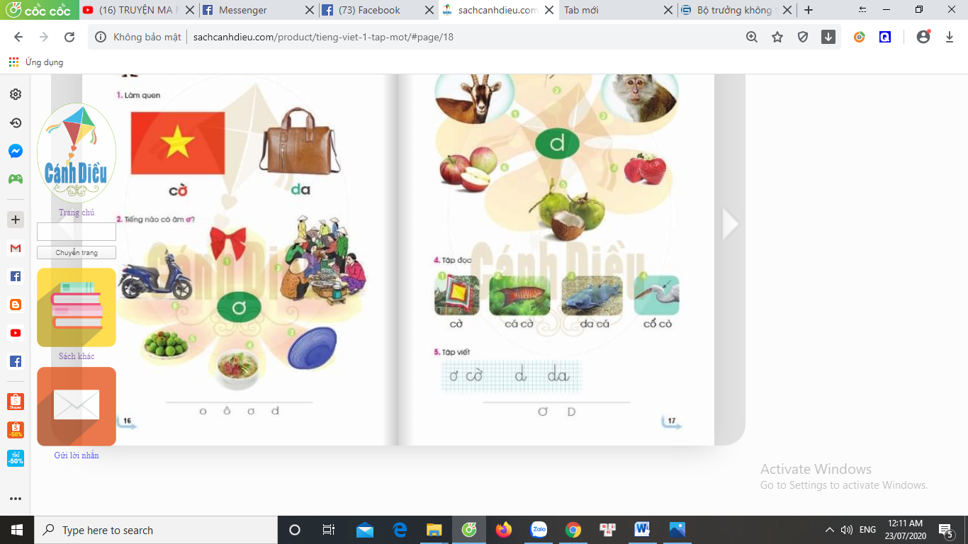 |  | - HS quan sát
 | - Đây là cái gì?  - GV ghi chữ da  - GV nhận xét |  | - HS : Đây là cặp da  - HS nhận biết d, d = da  - HS đọc cá nhân:da
 | * Phân tích
 | - GV viết bảng mô hình chữ da  - GV chỉ tiếng da và mô hình tiếng da  Da  d A  - GV hỏi: Tiếng da gồm những âm nào? |  | - Theo dõi  - HS trả lời nối tiếp: Tiếng da gồm có âm d đứng trướcvà âm a đứng sau.
 | * Đánh vần.  - Giáo viên hướng dẫn cả lớp vừa nói vừa thể hiện động tác tay:  + Chập hai tay vào nhau để trước mặt, phát âm : da  + Vừa tách bàn tay trái ra, ngả về bên trái, vừa phát âm: d  + Vừa tách bàn tay phải ra, ngả về bên phải, vừa phát âm: a  + Vừa chập hai bàn tay lại, vừa phát âm: da.  - GV cùng 1 tổ học sinh đánh vần lại với tốc độ nhanh dần: d-a-da |  | - Quan sát và cùng làm với GV  - HS làm và phát âm cùng GV  - HS làm và phát âm cùng GV  - HS làm và phát âm cùng GV  - HS làm và phát âm cùng GV  - HS làm và phát âm cùng GV theo từng tổ.  - Cá nhân đánh vần: d-a-da  - Cả lớp đánh vần: d-a-da
 | - Các em vừa học hai chữ mới là chữ gì?  - Các em vừa học tiếng mới là tiếng gì?  - GV chỉ mô hình tiếng cờ, da |  | - Chữ ơ và chữ d  - Tiếng cờ, da  - HS đánh vần, đọc trơn : cơ-huyền-cờ; d-a-da.
12’ | 3. Luyện tập thực hành
 | 3.1. Mở rộng vốn từ. (BT2: Tiếng nào có âm ơ.
 | a. Xác định yêu cầu.  - GV hướng dẫn phụ huynh cho : Các em nhìn vào SGK trang 16 (GV giơ sách mở trang 16 cho HS quan sát) rồi nói to tiếng có âm ơ. Nói thầm (nói khẽ) tiếng không có âm ơ. |  |  | - Học sinh lắng nghe yêu cầu và mở sách đến trang 16.
 | b. Nói tên sự vật  - PH chỉ từng hình theo số thứ tự mời học sinh nói tên từng sự vật.  - HDPH Cho HS làm bài trong vở Bài tập |  |  | - HS lần lượt nói tên từng con vật: nơ, chợ, rổ, phở, mơ, xe.  - HS nói  - HS làm nối ơ với từng hình chứa tiếng có âm ơ trong vở bài tập.
 | - HDPH chỉ từng hình yêu cầu học sinh nói. |  |  | - HS nói to tiếng có âm ơ, nói thầm tiếng không có âm ơ.  - HS nói (bờ, tờ, chở,...)
 | 3.2. Mở rộng vốn từ. (Bài tập 3: Tìm tiếng có âm d)
 | a. Xác định yêu cầu của bài tập
 | - GV nêu yêu cầu bài tập : Vừa nói to tiếng có âm d vừa vỗ tay. Nói thầm tiếng không có âm d. |  |  | - HS theo dõi
 | b. Nói tên sự vật.  - GV chỉ từng hình theo số thứ tự mời 1 học sinh nói tên từng sự vật.  - GV chỉ từng hình yêu cầu cả lớp nhắc tên tên từng sự vật.  - Cho HS làm bài trong vở Bài tập |  |  | - HS lần lượt nói tên từng con vật: dê, dế, khỉ, dâu, dừa, táo.  - HS nói (nói to, nói nhỏ)  - HS làm cá nhân nối d với từng hình chứa tiếng có âm d trong vở bài tập  Ví dụ:+ HS chỉ hình 1 nói to : dê
 | - GV chỉ từng hình theo thứ tự đảo lộn, bất kì, mời học sinh báo cáo kết quả |  |  | - HS báo cáo cá nhân
 | - GV chỉ từng hình yêu cầu học sinh nói.  - GV đố học sinh tìm 3 tiếng có âm c (Hỗ trợ HS bằng hình ảnh) |  |  | - HS nói to tiếng có âm d, nói thầm tiếng không có âm d.  - HS nói (dao, dong, dinh...)
5’ | + Các em vừa học 2 chữ mới là chữ gì?  + Các em vừa học 2 tiếng mới là tiếng gì?  - Y/c Hs ghép tiếng cờ, da  - GV cùng HS nhận xét.  * Cũng cố |  |  | - Chữ ơ và chữ d  - Tiếng cờ, da  - HS ghép bảng cài tiếng cờ, da
35’ | Tiết 2
20’ | 3.3 Tập đọc
 | a. Luyện đọc từ ngữ.
- GV trình chiếu hình ảnh của bài Tập đọc.
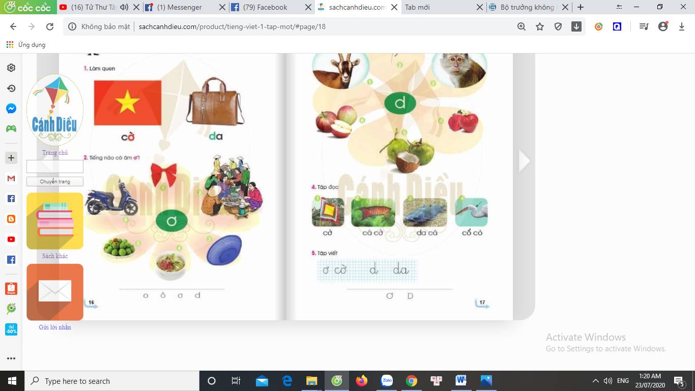
 | - GV hướng dẫn học sinh đọc từ dưới nỗi hình: | - HS đánh vần (hoặc đọc trơn)
 | + GV ghi chữ dưới hình 1 | - HS đọc (cá nhân ): cờ
 | + GV ghi chữ dưới hình 2 | - HS đọc (cá nhân ): cá cờ
 | + Giải nghĩa từ cá cờ: cá cờ là loài cá nhỏ, vây và vẩy có nhiều sắc màu đẹp như cờ ngũ sắc.
 | + GV ghi chữ dưới hình 3 | - HS đọc (cá nhân): da cá
 | + Hình trong bài là da của cá da trơn.
 | + GV ghi chữ dưới hình 4 | - HS đọc (cá nhân): cổ cò
 | + Cổ cò rất đặc biệt vì nó rất dài.
 | - GV chỉ hình theo các thứ tự đảo lộn | - HS đọc cá nhân
 | b. Giáo viên đọc mẫu:  - GV đọc mẫu 1 lần : cờ, cá cờ, da cá, cổ cò. | - HS nghe
 | c. PH cho hs đọc cả bài. | - HS đọc cả bài
 | - GV cùng học sinh nhận xét
 | * GV cho HS đọc lại những gì vừa học ở bài 6(dưới chân trang 16). | * Cả lớp nhìn SGK đọc cả 4 chữ vừa học trong tuần: o, ô, ơ, d.
10’ | 3.4Tập viết (Bảng con – BT 5)
 | a. Viết : ơ, d
 | * Chuẩn bị.
 | - Yêu cầu HS lấy bảng con. GV hướng dẫn học sinh cách lấy bảng, cách đặt bảng con lên bàn, cách cầm phấn khoảng cách mắt đến bảng (25-30cm), cách giơ bảng, lau bảng nhẹ nhàng bằng khăn ẩm để tránh bụi. | - HS lấy bảng, đặt bảng, lấy phấn theo yc của GV
 | * Làm mẫu.
 | - GV giới thiệu mẫu chữ viết thường ơ, d cỡ vừa.  - GV chỉ bảng chữ ơ, d | - HS theo dõi  - HS đọc
 | - GV vừa viết mẫu từng chữ và tiếng trên khung ô li phóng to trên bảng vừa hướng dẫn quy trình viết  + Chữ ơ: viết như chữ o (1 nét cong kín), thêm 1 nét râu bên cạnh phía trên, bên phải) không quá nhỏ hoặc quá to).  + Chữ d: Cao 4 li, gồm 2 nét: nét cong kín (như chữ o) và nét móc ngược. Cách viết: Từ điểm dừng bút của nét 1 (o), lia bút lên ĐK 5 viết tiếp nét móc ngược sát nét cong kín. | - HS theo dõi
 | b. Viết cờ, da
 | - GV treo bảng chữ: cờ, da  - Mời HS đọc  + GV yêu cầu học sinh nêu cách viết tiếng cờ.  - GV yêu cầu học sinh nêu cách viết tiếng da. | - HS đọc (cá nhân) : cờ, da  + Tiếng cờ: viết chữ c trước chữ ơ sau, dấu huyền viết trên đầu chữ ơ, chú ý nối giữa chữ c với chữ ơ.  + Tiếng da: viết chữ d trước chữ a sau, chú ý nối giữa chữ d với chữ d.
 | c. Thực hành viết HDPH  - Cho HS viết trên khoảng không  - Cho HS viết bảng con  - Cho học sinh viết đe | - HS viết chữ ơ, d lên khoảng không trước mặt bằng ngón tay trỏ.  - HS viết bài cá nhân trên bảng con chữ ơ, d từ 2-3 lần.  - HS viết bài cá nhân trên bảng chữ đe từ 2-3 lần
2’  3’ | - Cho HS viết chữ cờ, da  4. Vận dụng trải nghiệm  Nhắc HS ôn bài, viết bài  5. Hoạt động củng cố và nối tiếp  - Gọi 1, 2 HS đọc bài SGK  - Nhận xét | - HS xóa bảng viết tiếng cờ, da 2-3 lần
IV/ ĐIỀU CHỈNH SAU BÀI DẠY

